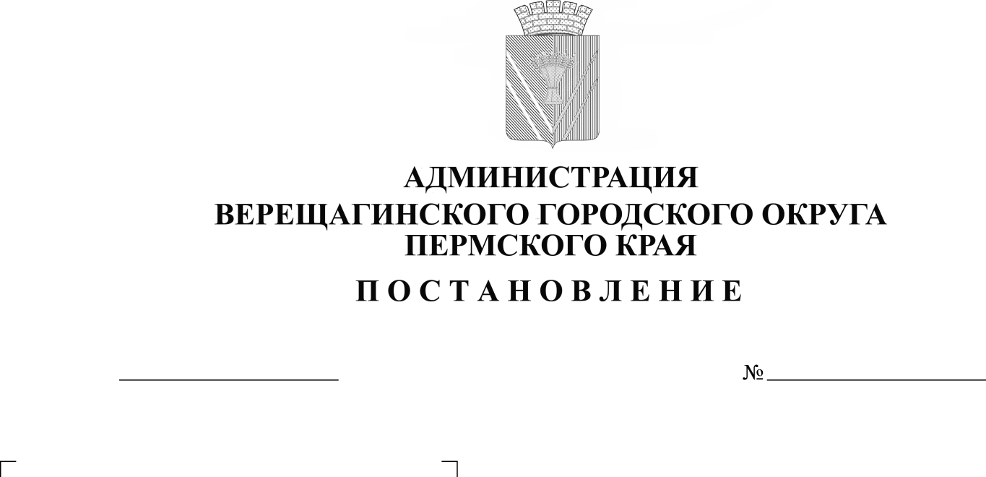
О выявлении правообладателя
(ПРОЕКТ)

ранее учтенного жилого дома
с кадастровым номером
59:16:1090101:312

В соответствии со статьей 69.1 Федерального закона от 13 июля 2015 года № 218-ФЗ «О государственной регистрации недвижимости»,
администрация Верещагинского городского округа ПОСТАНОВЛЯЕТ:
1. В отношении жилого дома с кадастровым номером 59:16:1090101:312 в качестве его правообладателя, владеющего данным жилым домом на праве собственности выявлен Бурдюгов Александр Павлович.
2. Право собственности Бурдюгова Александра Павловича на указанный в пункте 1 настоящего постановления, жилой дом подтверждается Договором передачи дома (доли дома) в собственность (совместную, долевую) от 18.06.1998г., договор зарегистрирован в администрации Комаровского с/совета за № 17 от 22.06.1998г., в БТИ Верещагинского р-на 22.06.1998г.

Глава городского округа –
глава администрации Верещагинского
городского округа Пермского края С.В. Кондратьев

ИНФОРМАЦИОННОЕ СООБЩЕНИЕ

В соответствии со статьей 69.1 Федерального закона от 13.07.2015 г. № 218-ФЗ "О государственной регистрации недвижимости" Бурдюгов Александр Павлович, либо иное заинтересованное лицо вправе представить в письменной форме или в форме электронного документа (электронного образа документа) возражения относительно сведений о правообладателе ранее учтенного объекта недвижимости, указанных в ПРОЕКТЕ Постановления, с приложением обосновывающих такие возражения документов (электронных образов таких документов) (при их наличии), свидетельствующих о том, что такое лицо не является правообладателем указанного объекта недвижимости, в течение тридцати дней со дня получения указанным лицом проекта решения.
При отсутствии возражения относительно сведений о правообладателе ранее учтенного объекта недвижимости, указанного в ПРОЕКТЕ Постановления, по истечении сорока пяти дней со дня получения Бурдюговым А.П. указанного Проекта, администрацией Верещагинского городского округа будет принято решение о выявлении Бурдюгова Александра Павловича правообладателем ранее учтенного объекта недвижимости с кадастровым номером 59:16:1090101:312.

